目标

设计、实现一个不仅是正确，而且是：
可用、高效
的数据库（应用）系统

- 数据库物理设计
- 选择合理数据类型
- 数据库调优
- 查询语句优化
- 查询语句设计与优化实例
- 内存数据库

- 数据库物理设计
数据库设计包括概念设计（E-R图设计）、逻辑设计（关系模式设计）、物理设计3个步骤。
在实际的数据库应用系统开发中，DB物理设计的目的是利用DBMS平台（如Oracle 、DB2、Sybase、SQL Server）已有数据管理机制，为数据库应用系统设计高效的数据存储和访问机制，以保证系统性能，提高系统管理效率。
数据库物理设计与系统所采用的DBMS平台密切相关。以SQL Server2005为例，数据库物理设计主要包括（但不限于）以下内容：
    - 数据库文件设计
    - 数据库文件组设计
    - 表的分区设计
    - 索引设计
    - 数据库运行内存占用设计
    - …..

- 数据库文件设计
数据存放在数据库文件中。SQL Server2005允许以下三种类型数据库文件：
- 主数据文件
每个数据库有一个主数据文件，用于存储数据，并跟踪数据库中其它文件。主数据文件扩展名为.mdf。
- 辅数据文件
每个数据库可以有0到多个辅数据文件，其扩展名为.ndf。
- 日志文件
每个数据库至少有一个日志文件，其扩展名为.ldf。
创建数据库时，可以指定每个数据库文件的5个属性：逻辑文件名、物理文件名、初始文件大小、文件最大尺寸、文件成长增量，这些信息可从数据库元数据视图sys.database_files中看到。
可以利用CREATE DATABASE语句创建数据库，并在该语句中定义数据库文件相关属性对应的参数。
如果语句未指定参数，则系统创建数据库时采用默认参数。
示例：

CREATE DATABASE Archive

ON

PRIMARY
( NAME = Arch1, --主文件

FILENAME =
‘c:\program files\microsoft sql server
\mssql.1\mssql\data\archdat1.mdf’,

SIZE = 100M,

MAXSIZE = 200,

FILEGROWTH = 20 ),
( NAME = Arch2, --辅文件

FILENAME =
‘c: \program files\microsoft sql server
\mssql.1\mssql\data\archdat2.ndf’,

SIZE = 100M,

MAXSIZE = 200,

FILEGROWTH = 20 ),
LOG ON ---日志文件
( NAME = Archlog1,

FILENAME =
‘c: \program files\microsoft sql server
\mssql.1\mssql\data\archlog1.ldf’,

SIZE = 100M,

MAXSIZE = 200,

FILEGROWTH = 20 );

说明：上述定义的3个文件还可以安排在不同的物理盘片上。

采用多个数据库文件的目的：
1）实现并行 I/O操作，提高系统性能
采用RAID或多盘片存储数据库数据时，可将不同的数据库文件/文件组分散存储在不同盘片上，实现对数据库文件的并行I/O。
2）增加数据库管理的灵活性
例如，当磁盘损坏根据备份还原数据库时，还原的新数据库必须包含与原来数据库同样数目的文件。假设原来数据库由1个500GB的大型文件组成，则需要将其还原到同样大小文件的数据库中。如果此时没有另外1个12GB的驱动器可供马上使用，就无法还原数据库；反之，如果最初创建的数据库是分布在了几个较小的文件上，则可以利用较小的驱动器（如100GB驱动器）来还原数据库。

- 数据库文件组设计
SQL Server2005可以将数据库文件分为多个组，包含主文件的文件组称为主文件组。不同文件组可以位于不同物理磁盘/驱动器上。
通过CREATE DATABASE和ALTER DATABASE语句，可以将数据和索引放置到专门磁盘上的专门文件组，来改善系统性能。
  - 将一个数据库中的不同表分配到不同文件组内，不同文件组位于不同的磁盘驱动器（如RAID的不同盘片上），实现对同一数据库内不同表的并行访问。
e.g. Select *
From table1, table2
Where P
将table1、table2放在不同文件组中，并安排在不同物理盘片上。
  - 使用表、索引分区特性时，可将不同分区分配到不同文件组中，实现表、索引的并行访问

示例：
创建一个有着2个文件组的名为sales的数据库：

CREATE DATABASE Sales
ON PRIMARY ---主文件及主文件组
( NAME = spri1_data,

FILENAME =
‘c: \program files\microsoft sql server

\mssql.1\mssql\data\spri1dat.mdf’,

SIZE = 100M,

MAXSIZE = 200,

FILEGROWTH = 15% ),
( NAME = spri2_data,

FILENAME =
‘c: \program files\microsoft sql server

\mssql.1\mssql\data\spri2dat.ndf’,

SIZE = 100M,

MAXSIZE = 200,

FILEGROWTH = 20 ),

FILEGROUP SalesGroup1 --辅文件组
( NAME = Archlog1,

FILENAME =

‘D: \program files\microsoft sql server
\mssql.1\mssql\data\archlog1.ndf’,

SIZE = 100M,

MAXSIZE = 200,

FILEGROWTH = 20 );

- 分区设计
根据应用数据内部的逻辑结构，利用SQL Server分区函数，将表数据和索引数据划分开并安排到不同分区中；利用多文件、多文件组等机制，将不同分区中的数据可安置到不同物理存储区。
示例：
Sales数据库中存储了交易数据TransactionHistory表，该表的一个属性为交易日期TransactionData，据此可以将交易数据按照TransactionData列进行分区，每个月的数据放在一个独立的分区中。
Step1。定义分区函数（定义端点，端点数目比分区数目少1, 用于划分数据）
CREATE PARTITION FUNCTION [TransactionRangePF1](datatime)
AS RANGE RIGHT FOR VALUES ( ‘20100101’, ‘20100201’, ‘20100301’, ‘20100401’, ‘20100501’, ‘20100601’, ‘20100701’, ‘20100801’, ‘20100901’, ‘20101001’, ‘20101101’, ‘20101201’);
Step2。定义分区方案（列出放置每段数据的一组文件）
CREATE PARTITION SCHEME [TransactionsPS1]
AS PARTITION TransactionRangePF1
TO ( [PRIMARY], [PRIMARY], [PRIMARY], [PRIMARY],
[PRIMARY], [PRIMARY], [PRIMARY], [PRIMARY],
[PRIMARY], [PRIMARY], [PRIMARY], [PRIMARY]
); 将每段数据均放在了primary文件组中
Step3。用CREATE TABLE语句创建带有分区的数据库表
CREATE TABLE TransactionHistory
…….;
…….;

ON [TransactionsPF1] (TransactionDate)

- 索引设计
实际数据库应用系统中，索引是影响系统性能的一个非常重要的因素，因此必须合理设置数据库系统内各表上的索引。
以下是索引设计的一些准则。
- 如果关系表中的某些属性经常作为查询条件，出现在select语句的where子句中，并且是等值查询（attributeA=?）、范围查询（attributeA between … and …. ），或者这些属性作为多表连接操作的连接属性，例如下述查询中的属性“A”

Select *

From S1, S2

Where …. (S1.B=10) AND (S1.C between 5 and 10)

AND (S1.A = S2.A)….
则在这些属性上可以建立索引，以加快查询速度。

- 对group by、order by等操作的列，可以考虑建立聚集索引；
用于聚集运算（如count、sum、avg）的列，可以考虑建立非聚集索引；
对于用作外键的列，可以考虑建立非聚集索引。

- 如果一张表上经常进行插入、删除、更新操作，索引的存在会增加系统开销，导致访问速度降低。因为数据修改时，系统可能需要修改、维护索引本身。
因此，对数据经常发生变化的动态数据表，是否需要建立索引需要慎重考虑。
- 一张表上只能建立1个主索引、聚集索引，但可以建立多个非聚集索引或辅索引。
如果定义了表的主键，则系统会为主键自动建立聚集/主索引；
如果没有定义主键，则可以选择1个或多个属性建立聚集索引，其前提是：应用数据需要按照这些属性进行排序并按序存储在物理文件中，并且经常根据这些属性顺序进行范围或等值查询。
例如，student表一般按照studentID的升序顺序存储元组记录，并且经常根据studentID进行等值或范围查询。因此，如果不将studentID作为主键，也应该在该属性上定义聚集索引；除此之外，还经常根据student-name查找学生信息，因此可在student-name建立非聚集索引。

- 定义多属性索引时，索引中属性出现的顺序应为：先是取值较少的属性，然后是取值多的属性。
例如，CREATE INDEX cell_index

ON tbGSMCell (region, datatime, cellname)
假设： region={广州，深圳}，datetime={2007,2008,2009,2010}，
cellname={ GVFSDF1, GVFSDF2, GVFSDF3,

HJKDFS1, HJKDFS2, HJKDFS3,
……}
- 当一个表上定义了多属性主键后，由于系统会自动在主键上定义聚集索引，因此主键中多个属性出现的顺序应该为：先是取值较少的属性，然后是取值多的属性。
例如，

CREATE TABLE tbGSMCell (
…….

PRIMARY KEY (region, datatime, cellname ),
)

- 当表上定义有多属性索引时，为提高查询效率，查询语句wehere子句中的查询属性顺序最好与索引定义中的属性顺序保持一致。
例如，

CREATE INDEX cell_index

ON tbGSMCell (region, datetime, cellname)

Select *

From tbGSMCell
Where region=’guangzhou’ AND datetime=’2010-5-8’ AND cellname=’GVFSDF2’
不要写成：

Where datatime=’2010-5-8’ AND region=’guangzhou’

AND cellname=’GVFSDF2’

- 当where子句中包含多个查询条件时，建有索引的属性所对应的查询条件应放在前面，否则可能无法使用已有索引
示例（网上, MySQL）：
对r(e,a,b,c,d), 在属性e上建立一个最左前缀索引index,
select * from r
where a=1 and b=1 and c=1 and e>=20 and e<23
这样的查询一般只返回一两个结果，但mysql总是不用这个索引，造成效率很低。

- 当表上定义有多属性索引时，如果查询语句的where子句中的查询条件只使用了一部分索引属性，特别是没有引用索引定义中的第一个索引属性，则查询优化器可能不会使用该索引，而是在关系表上顺序查找，导致查询代价非常大。
示例1.
为了形象地对比单列索引和组合索引，为表添加多个字段：
- CREATE TABLE mytable(

- ID INT NOT NULL,

- username VARCHAR(16) NOT NULL,

- city VARCHAR(50) NOT NULL,

- age INT NOT NULL

- );
将 name, city, age建到一个索引里：
- ALTER TABLE mytable ADD INDEX name_city_age (name(10),city,age);
建表时，usernname长度为 16，这里用 10。这是因为一般情况下名字的长度不会超过10，这样会加速索引查询速度，还会减少索引文件的大小，提高INSERT的更新速度。
如果分别在 usernname，city，age上建立单列索引，让该表有3个单列索引，查询时和上述的组合索引效率也会大不一样，远远低于我们的组合索引。虽然此时有了三个索引，但MySQL只能用到其中的那个它认为似乎是最有效率的单列索引。
建立这样的组合索引，其实是相当于分别建立了下面三组组合索引：
- usernname,city,age
- usernname,city
- usernname
为什么没有 city，age这样的组合索引呢？这是因为MySQL组合索引“最左前缀”的结果。简单的理解就是只从最左面的开始组合。并不是只要包含这三列的查询都会用到该组合索引，下面的几个SQL就会用到这个组合索引：
- SELECT * FROM mytable WHREE username="admin" AND city="郑州"

- SELECT * FROM mytable WHREE username="admin"
而下面几个则不会用到：
- SELECT * FROM mytable WHREE age=20 AND city="郑州"

- SELECT * FROM mytable WHREE city="郑州"
示例2.
tbGSMCell的主键为{region, datetime, cellname}，相应地在这3个属性上定义了1个聚集索引。但下述查询可能不会使用该索引，因为没有引用第一个索引属性“region”：

Select *

From tbCell

Where datetime=’2010-5-8’ AND cellname=’GVFSDF2’

因此，应当设法在where子句中增加region属性对应的查询条件，例如：

Where region=’guangzhou’

AND datetime=’2010-5-8’ AND cellname=’GVFSDF2’
示例2.

SQL server2005 上等价的查询执行计划的比较：
【查询成本比例：48%，聚集索引查找 clustered index seek】
select *
from tbCell
where region='广州' and Time='2010-05-15'
and cellname='JDEDSG1'
【查询成本比例：52%，聚集索引扫描 clustered index scan】
select *
from tbCell
where Time='2010-05-15' and cellname='JDEDSG1'

- 利用CREATE INDEX语句，可以将数据表和建立在该表上的索引表安排在不同的分区或文件组中，实现数据表和索引表的并行访问。

CREATE INDEX index_name
……

ON {partition_scheme_name (column_name)
| filegroup_name
| default
}
- 当向一个建有索引的表中大批量导入数据时，新数据的插入会引起索引重组，引起较大的系统维护代价。
因此，在批量导入数据前，可先去掉该表上的索引（drop），然后开始导入数据，数据导入完成后再重建该表上的索引。在SQL Server数据库中可以用rebuilt语句重建数据库索引。

5. 数据库运行内存占用设计
数据库系统运行时，需要占用一定内存空间。应当合理地设计数据库系统运行时占用的最大、最小内存空间。
如果数据库占用的内存空间过小，会导致DBMS内缓冲区（buffer）过小，影响查询执行效率；反之，如果数据库运行时占用内存过多，虽然有利于提高数据库系统自身运行速度，但会影响系统内其它软件的运行。
在SQL Server2005系统中，可以通过设置2个参数来控制数据库系统的缓冲区（buffer）内存使用量：
- 最小服务器内存
SQL Server实例运行时，至少可占用的内存数量；默认值为0 M；
当SQL Server实例占用的内存达到此值后，即使SQL Server实例不再需要这么多内存，也不会主动释放。
- 最大服务器内存
SQL Server实例运行时，最多可占用的buffer内存数量；默认值为2147,483,647 M。
系统会控制SQL Server实例占用的内存，以保证不会超过此值。
因此，SQL Server系统运行时，内存使用量一般在最小服务器内存、最大服务器内存间动态变动。
如果将这2个参数设置为相同，则SQL Server实例使用固定大小内存buffer。

内存设置示例：
- 最小服务器内存设置为：
8MB + 24KB * NumUsers
8MB 为SQL Server代码和内部数据结构使用的内存量；
NumberUsers为数据库平均并发访问用户数，24KB为每个用户实例额外使用的内存量。
- 最大服务器内存设置为
计算机物理内存（如2G） — 600M
，600M为分配给系统内其它软件（如OS）的内存
建议：在1个具有2G内存、专门用做数据库服务器的机器上，可将参数“最大服务器内存”设置为 1400M。

可以使用系统存储过程sp_configure配置上述2个参数，用到以下T-SQL语句：
exec sp_configure “min server memory”, <number of megabytes>
exec sp_configure “max server memory”, <number of megabytes>

脚本：
sp_configure 'show advanced options', 1;

GO
RECONFIGURE;

GO
exec sp_configure "min server memory", 30
exec sp_configure "max server memory", 100
GO
RECONFIGURE;

GO

（7）使用索引的注意事项
使用索引时，有以下一些技巧和注意事项：
◆索引不会包含有NULL值的列
只要列中包含有NULL值都将不会被包含在索引中，复合索引中只要有一列含有NULL值，那么这一列对于此复合索引就是无效的。所以我们在数据库设计时不要让字段的默认值为NULL。
◆使用短索引
对串列进行索引，如果可能应该指定一个前缀长度。例如，如果有一个CHAR(255)的列，如果在前10个或20个字符内，多数值是惟一的，那么就不要对整个列进行索引。短索引不仅可以提高查询速度而且可以节省磁盘空间和I/O操作。
◆索引列排序
MySQL查询只使用一个索引，因此如果where子句中已经使用了索引的话，那么order by中的列是不会使用索引的。因此数据库默认排序可以符合要求的情况下不要使用排序操作；尽量不要包含多个列的排序，如果需要最好给这些列创建复合索引。
◆like语句操作
一般情况下不鼓励使用like操作，如果非使用不可，如何使用也是一个问题。like “%aaa%” 不会使用索引而like “aaa%”可以使用索引。
◆不要在列上进行运算
- select * from users where YEAR(adddate)<2007;
将在每个行上进行运算，这将导致索引失效而进行全表扫描，因此我们可以改成
- select * from users where adddate<‘2007-01-01’;
◆不使用NOT IN和<>操作
以上，就对其中MySQL索引类型进行了介绍。

- 选择合理数据类型
- 目标
针对实际应用问题，为不同数据对象设计数据库表时，根据实际数据库平台支持的数据类型，为表中各个属性选择合适的数据类型，已达到：
- 数据类型与属性相匹配
- 数据类型与属性的取值范围相匹配
- 尽量节省存储空间，
e.g. 对整型属性“学号”，int占4 bytes，small int占2 bytes
- 尽量提高查询速度
e.g. 对属性“学号”，类型可以定义为“varchar(10)”，也可以定义为“int”
select *
from student
where学号=’20090345’ 字符串型
或：where学号=20090345 整型
字符串比较操作慢于int类型相等判断

- SQL Server 数据类型

Character 字符串：
数据类型 | 描述 | 存储
char(n) | 固定长度的字符串。最多 8,000 个字符。 | n
varchar(n) | 可变长度的字符串。最多 8,000 个字符。
varchar(max) | 可变长度的字符串。最多 1,073,741,824 个字符。
text | 可变长度的字符串。最多 2GB 字符数据。

Unicode 字符串：
数据类型 | 描述 | 存储
nchar(n) | 固定长度的 Unicode 数据。最多 4,000 个字符。
nvarchar(n) | 可变长度的 Unicode 数据。最多 4,000 个字符。
nvarchar(max) | 可变长度的 Unicode 数据。最多 536,870,912 个字符。
ntext | 可变长度的 Unicode 数据。最多 2GB 字符数据。

Binary 类型：
数据类型 | 描述 | 存储
bit | 允许 0、1 或 NULL
binary(n) | 固定长度的二进制数据。最多 8,000 字节。
varbinary(n) | 可变长度的二进制数据。最多 8,000 字节。
varbinary(max) | 可变长度的二进制数据。最多 2GB 字节。
image | 可变长度的二进制数据。最多 2GB。

Number 类型：
数据类型 | 描述 | 存储
tinyint | 允许从 0 到 255 的所有数字。 | 1 字节
smallint | 允许从 -32,768 到 32,767 的所有数字。 | 2 字节
int | 允许从 -2,147,483,648 到 2,147,483,647 的所有数字。 | 4 字节
bigint | 允许介于 -9,223,372,036,854,775,808 和 9,223,372,036,854,775,807 之间的所有数字。 | 8 字节
decimal(p,s) | 固定精度和比例的数字。允许从 -10^38 +1 到 10^38 -1 之间的数字。  p 参数指示可以存储的最大位数（小数点左侧和右侧）。p 必须是 1 到 38 之间的值。默认是 18。  s 参数指示小数点右侧存储的最大位数。s 必须是 0 到 p 之间的值。默认是 0。 | 5-17 字节
numeric(p,s) | 固定精度和比例的数字。允许从 -10^38 +1 到 10^38 -1 之间的数字。  p 参数指示可以存储的最大位数（小数点左侧和右侧）。p 必须是 1 到 38 之间的值。默认是 18。  s 参数指示小数点右侧存储的最大位数。s 必须是 0 到 p 之间的值。默认是 0。 | 5-17 字节
smallmoney | 介于 -214,748.3648 和 214,748.3647 之间的货币数据。 | 4 字节
money | 介于 -922,337,203,685,477.5808 和 922,337,203,685,477.5807 之间的货币数据。 | 8 字节
float(n) | 从 -1.79E + 308 到 1.79E + 308 的浮动精度数字数据。参数 n 指示该字段保存 4 字节还是 8 字节。float(24) 保存 4 字节，而 float(53) 保存 8 字节。n 的默认值是 53。 | 4 或 8 字节
real | 从 -3.40E + 38 到 3.40E + 38 的浮动精度数字数据。 | 4 字节

Date 类型：
数据类型 | 描述 | 存储
datetime | 从 1753 年 1 月 1 日 到 9999 年 12 月 31 日，精度为 3.33 毫秒。 | 8 bytes
datetime2 | 从 1753 年 1 月 1 日 到 9999 年 12 月 31 日，精度为 100 纳秒。 | 6-8 bytes
smalldatetime | 从 1900 年 1 月 1 日 到 2079 年 6 月 6 日，精度为 1 分钟。 | 4 bytes
date | 仅存储日期。从 0001 年 1 月 1 日 到 9999 年 12 月 31 日。 | 3 bytes
time | 仅存储时间。精度为 100 纳秒。 | 3-5 bytes
datetimeoffset | 与 datetime2 相同，外加时区偏移。 | 8-10 bytes
timestamp | 存储唯一的数字，每当创建或修改某行时，该数字会更新。timestamp 基于内部时钟，不对应真实时间。每个表只能有一个 timestamp 变量。

其他数据类型：
数据类型 | 描述
sql_variant | 存储最多 8,000 字节不同数据类型的数据，除了 text、ntext 以及 timestamp。
uniqueidentifier | 存储全局标识符 (GUID)。
xml | 存储 XML 格式化数据。最多 2GB。
cursor | 存储对用于数据库操作的指针的引用。
table | 存储结果集，供稍后处理。

- 示例-数据类型对文件存储空间的影响
- 实验环境
在GSM网络定位系统中，针对成都地区，选取中心城区密集城区环境下，约3.42Km ×3.4km局部区域。根据GSM网络小区/基站配置数据，在此区域内共有233个基站，525个900M/1800M小区。
将该区域划分为20m×20m粒度栅格，计算每个栅格接收到的来自周围小区的接收信号强度，组成特征库样本，共有22919个特征库样本。
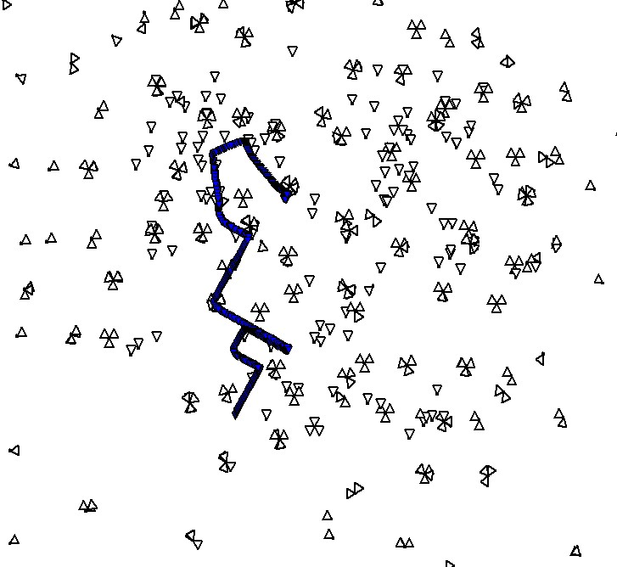

图1-1 成都局部区域网络及路测轨迹1

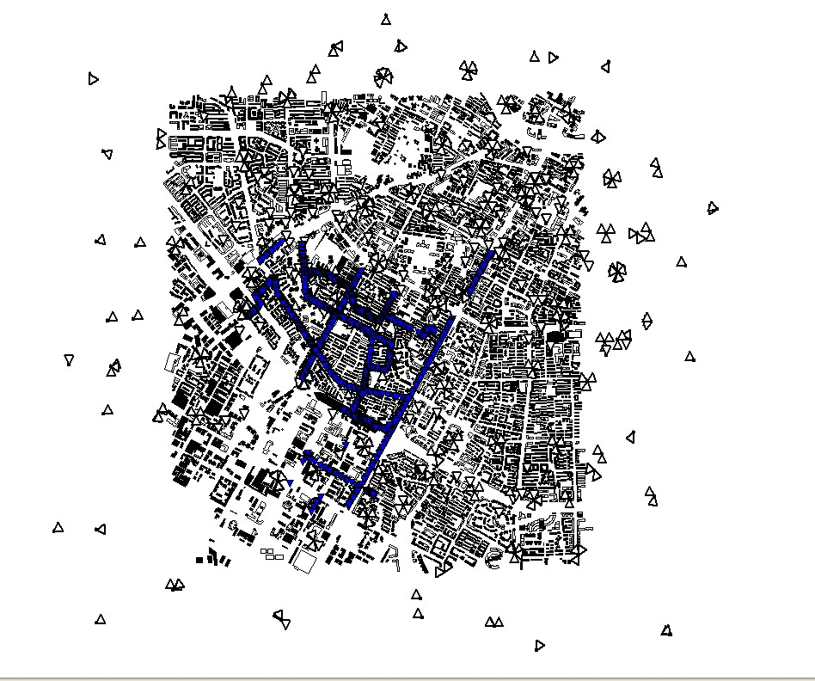
成都轨迹2及其建筑物、道路分布

- 特征库样本结构
每个栅格的特征库样本记录了在栅格中心点处接收到的来自周围最多15个小区的小区标识LAC和CI、接收信号强度。LAC、CI均为整型类型，最多不超过6位，如LAC=32160，CI=18244.
特征库样本存储在关系表tbFeatureSample中。

对中的属性数据类型做如下优化：
- 将变长字符串类型的LAC_CI1～LAC_CI15分解为int类型的LAC1、CI1～LAC15、CI15
- 对每个主邻小区，增加tinyint类型的属性group，表示根据接收信号强度分组后，该小区属于第几组，用于匹配时的加权。

USE [定位-成都]
GO
/****** 对象: Table [dbo].[tbFeatureSample] 脚本日期: 05/14/2012 07:40:15 ******/
SET ANSI_NULLS ON
GO
SET QUOTED_IDENTIFIER ON
GO
CREATE TABLE [dbo].[tbFeatureSample](
[LAC1] [int] NULL, /*原来为 LAC-CI varchar(20)
[CI1] [int] NULL, /*原来为 LAC-CI varchar(20)
[Cell1] [tinyint] NULL, /*原来为int类型
[Rxlev1] [float] NULL,
[Group1] [tinyint] NULL, /*原来为int类型

[LAC2] [int] NULL,
[CI2] [int] NULL,
[Cell2] [tinyint] NULL,
[Rxlev2] [float] NULL,
[Group2] [tinyint] NULL,

[LAC3] [int] NULL,
[CI3] [int] NULL,
[Cell3] [tinyint] NULL,
[Rxlev3] [float] NULL,
[Group3] [tinyint] NULL,

[LAC4] [int] NULL,
[CI4] [int] NULL,
[Cell4] [tinyint] NULL,
[Rxlev4] [float] NULL,
[Group4] [tinyint] NULL,

[LAC5] [int] NULL,
[CI5] [int] NULL,
[Cell5] [tinyint] NULL,
[Rxlev5] [float] NULL,
[Group5] [tinyint] NULL,

[LAC6] [int] NULL,
[CI6] [int] NULL,
[Cell6] [tinyint] NULL,
[Rxlev6] [float] NULL,
[Group6] [tinyint] NULL,

[LAC7] [int] NULL,
[CI7] [int] NULL,
[Cell7] [tinyint] NULL,
[Rxlev7] [float] NULL,
[Group7] [tinyint] NULL,

[LAC8] [int] NULL,
[CI8] [int] NULL,
[Cell8] [tinyint] NULL,
[Rxlev8] [float] NULL,
[Group8] [tinyint] NULL,

[LAC9] [int] NULL,
[CI9] [int] NULL,
[Cell9] [tinyint] NULL,
[Rxlev9] [float] NULL,
[Group9] [tinyint] NULL,

[LAC10] [int] NULL,
[CI10] [int] NULL,
[Cell10] [tinyint] NULL,
[Rxlev10] [float] NULL,
[Group10] [tinyint] NULL,

[LAC11] [int] NULL,
[CI11] [int] NULL,
[Cell11] [tinyint] NULL,
[Rxlev11] [float] NULL,
[Group11] [tinyint] NULL,

[LAC12] [int] NULL,
[CI12] [int] NULL,
[Cell12] [tinyint] NULL,
[Rxlev12] [float] NULL,
[Group12] [tinyint] NULL,

[LAC13] [int] NULL,
[CI13] [int] NULL,
[Cell13] [tinyint] NULL,
[Rxlev13] [float] NULL,
[Group13] [tinyint] NULL,

[LAC14] [int] NULL,
[CI14] [int] NULL,
[Cell14] [tinyint] NULL,
[Rxlev14] [float] NULL,
[Group14] [tinyint] NULL,

[LAC15] [int] NULL,
[CI15] [int] NULL,
[Cell15] [tinyint] NULL,
[Rxlev15] [float] NULL,
[Group15] [tinyint] NULL,

[Longitude] [float] NULL,
[Latitude] [float] NULL,
[FSID] [int] NULL,
[GXID] [int] NULL,
[GYID] [int] NULL,

[UL] [int] NULL,
[U] [int] NULL,
[UR] [int] NULL,
[L] [int] NULL,
[R] [int] NULL,
[DL] [int] NULL,
[D] [int] NULL,
[DR] [int] NULL
) ON [PRIMARY]

对LAC、CI，在tbFeatureSample、tbCell中应当以LAC、CI分别存储，数据类型取为int，一对LAC、CI共占8bytes。
如果以‘LAC-CI’的变长字符串varchar形式存储，在这种存储形式下，每对LAC-CI大约需要9-11byte。平均要比上一种存储方法多2个bytes。
假设1条特征库样本FS中平均有30个LAC-CI，对1条FS，第2种存储方法需要多耗费30*2=60bytes。
  - 对成都局部区域的22919条特征库样本，
采用上述方式，修改各属性的数据类型后，表的存储空间由原来的20M降为9M。

  - 对北京、广州等大城市，或者对成都全网，网络覆盖面积在超过1万平方公里，特征库样本大约有3000万条左右或更多。
如果采用LAC-CI以varchar方式存储，需要多占存储空间 60*3000万=18亿 bytes，约为1.5G。
  - 采用varch形式存储时，不利于单独查询LAC、CI；查询LAC-CI时，查询时的字符串比较操作也比整型变量的比较慢。
参见下例：
下述2条查询语句的查询目标、查询结果完全一样，但查询方式上，由字符串比较改变为int类型的等值判断，因此对修改后表的进行查询时，速度较快。
利用SQL Server2005查询管理器中的“显示估计的查询计划”功能，可发现：时间大致提高一倍（31%： 69%）
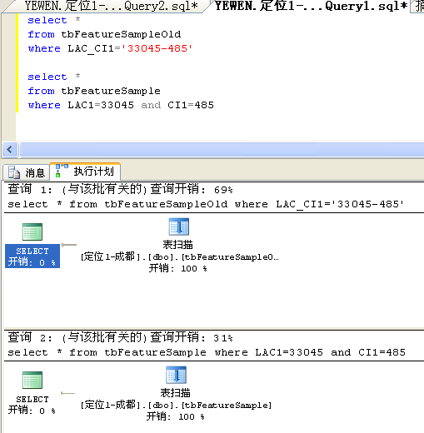

select *
from tbFeatureSample as A, tbFeatureSample as B
where A.FSID between 1000 and 5000 and A.FSID=B.FSID

select *
from tbFeatureSample
where FSID between 1000 and 5000 and FSID in
(
select FSID
from tbFeatureSampleOld
where FSID between 1000 and 5000
)
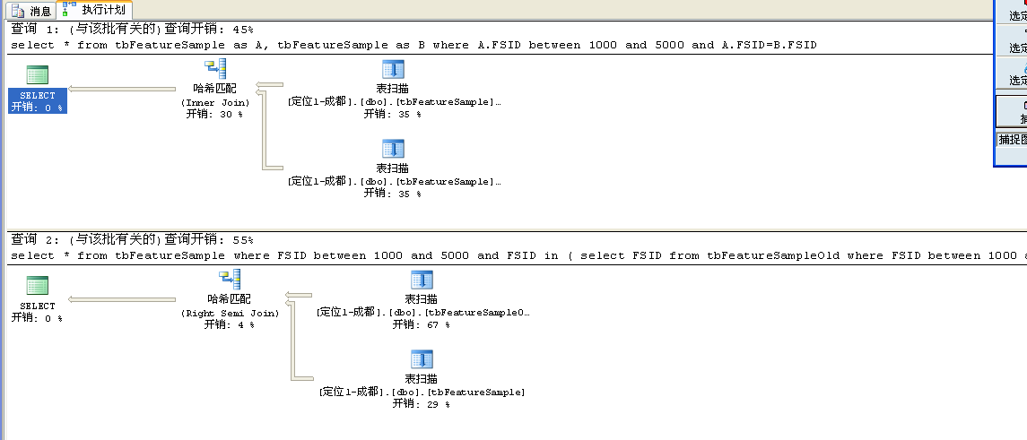

- char和nchar的区别（以SQL Server为例）
char(n)
固定长度为 n 个字节的且非 Unicode 的字符数据。n 必须是一个介于 1 和 8,000 之间的数值。存储大小为 n 个字节（如varchar(6),当字段为qqq时，数据库实际占用空间为也要6个字节，而不是3个字节，但只允许存储6个字节，一般中文占两个字节）。
nchar(n)
包含 n 个字符的固定长度 Unicode 字符数据。n 的值必须介于 1 与 4,000 之间。字节的存储大小是定义字符个数（n）的两倍。
SQL Server中，varchar和nvarchar如何选择？
varchar在SQL Server中是采用单字节来存储数据的，nvarchar是使用Unico来存储数据的．中文字符存储到SQL Server中会保存为两个字节（一般采用Unico编码），英文字符保存到数据库中，如果字段的类型为varchar，则只会占用一个字节，而如果字段的类型为nvarchar，则会占用两个字节．
正常情况下，我们使用varchar也可以存储中文字符，但是如果遇到操作系统是英文操作系统并且对中文字体的支持不全面时, 在SQL Server存储中文字符为varchar就会出现乱码(显示为??)．而且正常情况下，主机都会支持中文的环境，所以如果使用varchar来存储数据，在开发阶段是发现不了的．多数情况下，在部署的时候也不会有问题．
但是！如果部署的主机是英文操作系统，并且不支持中文环境，那问题就出来了．所有的varchar字段在存储中文的时候都会变成乱码（显示为??）．而且一般情况下你不会知道这是因为你采用了错误的数据类型来存储所造成的，你会试着去装中文字体，试着去设置操作系统的语言环境．．．这些都不能解决问题，唯一能解决问题的是把数据库字段的类型个性为nvarchar（或者nchar）．对项目管理比较熟悉的朋友应该都知道，到部署阶段再来修改数据库是一个很恐怖的事情．
使用nvarchar的另一个非常好处就是在判断字符串的时候可以不需要考虑中英文两种字符的差别．
当然，使用nvarchar存储英文字符会增大一倍的存储空间．但是在存储代价已经很低廉的情况下，优先考虑兼容性会给你带来更多好处的．
所以在Design的时候应该尽量使用nvarchar来存储数据．只有在你确保该字段不会保存中文的时候，才采用varchar来存储．
1、CHAR。CHAR存储定长数据很方便，CHAR字段上的索引效率级高，比如定义char(10)，那么不论你存储的数据是否达到了10个字节，都要占去10个字节的空间。 2、VARCHAR。存储变长数据，但存储效率没有CHAR高。如果一个字段可能的值是不固定长度的，我们只知道它不可能超过10个字符，把它定义为 VARCHAR(10)是最合算的。VARCHAR类型的实际长度是它的值的实际长度+1。为什么“+1”呢？这一个字节用于保存实际使用了多大的长度。
从空间上考虑，用varchar合适；从效率上考虑，用char合适，关键是根据实际情况找到权衡点。 3、TEXT。text存储可变长度的非Unicode数据，最大长度为2^31-1(2,147,483,647)个字符。
4、NCHAR、NVARCHAR、NTEXT。这三种从名字上看比前面三种多了个“N”。它表示存储的是Unicode数据类型的字符。我们知道字符中，英文字符只需要一个字节存储就足够了，但汉字众多，需要两个字节存储，英文与汉字同时存在时容易造成混乱，Unicode字符集就是为了解决字符集这种不兼容的问题而产生的，它所有的字符都用两个字节表示，即英文字符也是用两个字节表示。nchar、nvarchar的长度是在1到4000之间。和char、varchar比较起来，nchar、nvarchar则最多存储4000个字符，不论是英文还是汉字；而char、varchar最多能存储8000个英文，4000个汉字。可以看出使用nchar、nvarchar数据类型时不用担心输入的字符是英文还是汉字，较为方便，但在存储英文时数量上有些损失。
所以一般来说，如果含有中文字符，用nchar/nvarchar，如果纯英文和数字，用char/varchar。

- DB2数据库中DB2字符串
DB2字符串是DB2数据库中的基础知识，下面就为您分类介绍DB2字符串，供您参考，如果您对DB2字符串方面刚兴趣的话，不妨一看。
DB2字符串是字节序列。DB2字符串包括 CHAR(n) 类型的定长字符串和 VARCHAR(n)、LONG VARCHAR 或 CLOB(n) 类型的变长字符串。字符串的长度就是序列中的字节数。
*定长字符串，CHARACTER(n) 或 CHAR(n)：定长字符串的长度介于 1 到 254 字节之间。如果没有指定长度，那么就认为是 1 个字节。
*变长字符串，VARCHAR(n)、CHARACTER VARYING(n) 或 CHAR VARYING(n)：VARCHAR(n) 类型的字符串是变长字符串，最长可达 32,672 字节。
*LONG VARCHAR：LONG VARCHAR 类型的字符串是变长字符串，最长可达 32,700 字节。
*字符大对象字符串(Character Large Object String)，CLOB(n[K|M|G])：CLOB 是变长字符串，最长可以达到 2,147,483,647 字节。如果只指定了 n，那么 n 的值就是最大长度。如果指定了 nK，那么最大长度就是 n*1,024(n 的最大值为 2,097,152)。如果指定了 nM，那么最大长度就是 n*1,048,576(n 的最大值为 2,048)。如果指定了 nG，那么最大长度就是 n*1,073,741,824(n 的最大值是 2)。CLOB 用于存储基于大单字节字符集(single-byte character set，SBCS)字符的数据或基于混合(多字节字符集(MBCS)和 SBCS)字符的数据。图形字符串是表示双字节字符数据的字节序列。图形字符串包括类型为 GRAPHIC(n) 的定长图形字符串和类型为 VARGRAPHIC(n)、LONG VARGRAPHIC 和 DBCLOB(n) 的变长图形字符串。DB2字符串的长度就是序列中双字节字符的数目。
*定长图形字符串，GRAPHIC(n)：定长图形字符串的长度介于 1 到 127 个双字节字符之间。如果没有指定长度，就认为是 1 个双字节字符。
*变长图形字符串，VARGRAPHIC(n)：VARGRAPHIC(n) 类型的字符串是变长图形字符串，最大长度可达 16,336 个双字节字符。
*LONG VARGRAPHIC：LONG VARGRAPHIC 类型的字符串是变长图形字符串，最大长度可达 16,350 个双字节字符。
*双字节字符大对象字符串，DBCLOB(n[K|M|G])：双字节字符大对象是变长双字节字符图形字符串，最长可达 1,073,741,823 个字符。如果只指定了 n，那么 n 就是最大长度。如果指定了 nK，那么最大长度就是 n*1,024(n 的最大值为 1,048,576)。如果指定了 nM，那么最大长度就是 n*1,048,576(n 的最大值为 1,024)。如果指定了 nG，那么最大长度就是 n*1,073,741,824(n 的最大值是 1)。DBCLOB 用于存储基于大 DBCS(双字节字符集，double-byte character set)字符的数据。二进制字符串是字节序列。二进制字符串包括 BLOB(n) 类型的变长字符串，它用于容纳非传统型的数据，诸如图片、语音或混合媒体等，还可以容纳用户定义的类型及用户定义的函数的结构化数据。
* 二进制大对象，BLOB(n[K|M|G])：二进制大对象是变长字符串，最长可达 2,147,483,647 字节。如果只指定了 n，那么 n 就是最大长度。如果指定了 nK，那么最大长度就是 n*1,024(n 的最大值为 2,097,152)。如果指定了 nM，那么最大长度就是 n*1,048,576(n 的最大值为 2,048)。如果指定了 nG，那么最大长度就是 n*1,073,741,824(n 的最大值是 2)。

- 数据库调优
- 20%—80%规则：
在大部分实际数据库系统中，80%的数据库访问操作和代价集中在了20%的数据上，因此应重点对这些20%数据所在的表进行优化设计。
应当分析数据库中，哪些表会被频繁访问、访问的类型（select、insert、delete、update）、访问涉及的属性等。根据这些信息优化数据库设计，如设计合理的索引。

- 表的规范化/逆规范化设计
在实际数据库应用系统中，如果1个频繁使用的查询操作涉及的关系表超过3个，并且这些表都比较大，除了在表的连接属性上建立索引外，还可以考虑是否需要减少查询涉及的表的数量，以便减少查询产生的多表连接操作。
例如，考虑如下描述雇员分派信息的1NF关系：
ASSIGN（emp_id, proj_id, emp_name, emp_job_titile, percent_assigned, proj_name, proj_mgr_id, proj_mgr_name）
proj_id → proj_name, proj_mgr_id
proj_mgr_id → proj_mgr_name
emp_id → emp_name, emp_job_title

上述模式由于只满足1NF，存在信息冗余和数据修改异常等问题。
将其分解为3NF范式：

EMP(emp_id, emp_name, emp_job_titile)

PROJ(proj_id, proj_name, proj_mgr_id)

EMP_PROJ(emp_id, proj_id, percent_assigned)

但是，当需要生成包括上述全部属性的雇员分派花名册报告时，需要多关系连接操作：

EMP_PROJ ∞ EMP ∞ PROJ ∞_{proj_mgr_id=emp_id} EMP
如果上述操作频繁执行，可以考虑合并上述3个表，进行逆规范化处理

- 利用数据表的垂直划分提高查询效率
对表EMPLOYEE(Ssn, name, phone, grade, salary)，如果原表元组数非常多，并且实际应用中对电话号码和工资信息的查询是完全不相关的(不会同时查询这2种属性)，则将上表分为：

EMPLOYEE(Ssn, name, phone)

EMPLOYEE(Ssn, grade, salary)

- 利用数据表的水平划分提高查询效率
将一张大的数据表利用分区函数水平划分为多张表，如利用SQLServer分区函数，将对大表的查询转换为对多个小表的查询。

- 对于需要存储的大数据量，如果数据可以按某些属性分区，如按照“地区”分区。可以考虑在数据库系统中，利用Create Database语句为每个地区的数据建立1个数据库，分别存储该地区数据。
数据库应用程序访问数据库时，根据访问的地区，连接不同数据库。

- 重用查询执行计划!!
批处理查询语句、触发器、存储过程等在执行前，需要由DBMS查询处理器将SQL语句转换为执行计划，然后才能执行该计划获得查询结果，应用程序可以直接调用这些查询执行计划。
用户提交1个查询请求时（如select、update、…），DBMS需要对此查询进行查询处理和优化。在查询处理时，评估与产生执行计划非常耗时和占用资源，因此通过重用已有的查询执行计划，使常用SQL操作不必浪费时间与资源频繁建立执行计划，可以提高SQL执行速度。
SQL Server将编译过后的执行计划放在内存的计划高速缓存区（Plan Cache）中。当DBMS执行SQL语句时，先到该高速缓存区寻找是否有对应的、并且适用的执行计划。如果有，则直接使用。如果没有，则需要为该SQL语句编译最佳执行计划。
如果某些SQL语句被反复执行（可能每次执行采用不同参数），可以将这些SQL语句设计为存储过程，通过每次调用存储过程来提高执行计划的重用性。
因为，存储过程的执行计划是已经编译并存储在系统内的，调用存储过程时，以名称代表该存储过程的执行计划，重复调用该存储过程可以重复使用相同的执行计划。

示例：
1）以下2条SQL语句可能需要DBMS进行2次查询处理和优化，产生并采用2个不同的查询执行计划。

Select *

From Northwind.dbo.Customers

Where CustomerID=’alkfa’

Select *

From Northwind.dbo.Customers

Where CustomerID=’ddest’
2) 重新设计如下存储过程，可以更高效地实现上述2个查询

CREATE PROC spGetCustomers @CustID NVARCHAR(5)

AS

Select * From Northwind.dbo.Customers

Where CustomerID=@CustID

GO

EXEC spGetCustomers ’alkfa’

EXEC spGetCustomers ’ ddest’

可以通过实验，比较上述2种方式的查询执行时间。

- 大数据量加载
向数据库中导入大批量数据时，不要使用insert语句逐条插入，尽可能使用DBMS提供的批量数据导入功能。
例如，使用SQL Server数据库的bulk insert功能。该功能不仅可以快速批量导入数据，而且产生的日志记录也很少。

- 在数据库应用业务逻辑计算过程中, 不要使用数据库、而是尽可能使用内存数据结构，来存储应用程序中间计算结果。
对于一些数据库应用，在执行过程中需要特定数据结构存储中间计算结果。如果这些中间数据结构量很大，并且应用程序会对其频繁读写，从提高性能角度，最好不要使用数据库中的关系表来存储这些中间计算结果，因为这会导致应用程序频繁访问磁盘数据库文件，严重影响性能。
此时，在内存足够多的前提下，可以在内存中设置相应的数据结构，存储中间计算结果，应用程序可以快速访问内存中的中间计算结果。

示例：
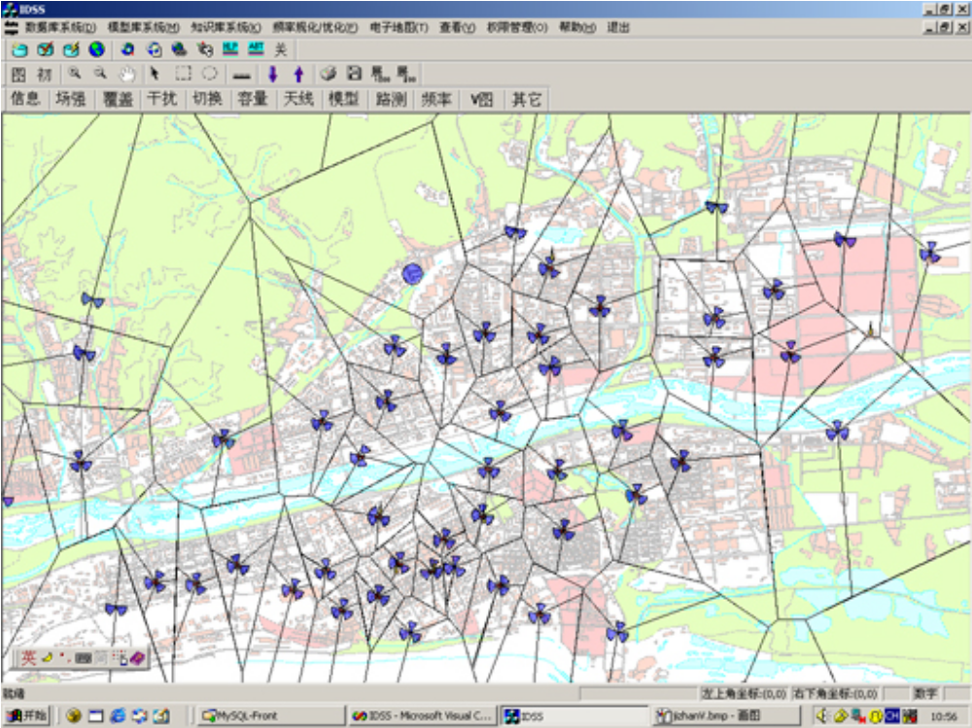

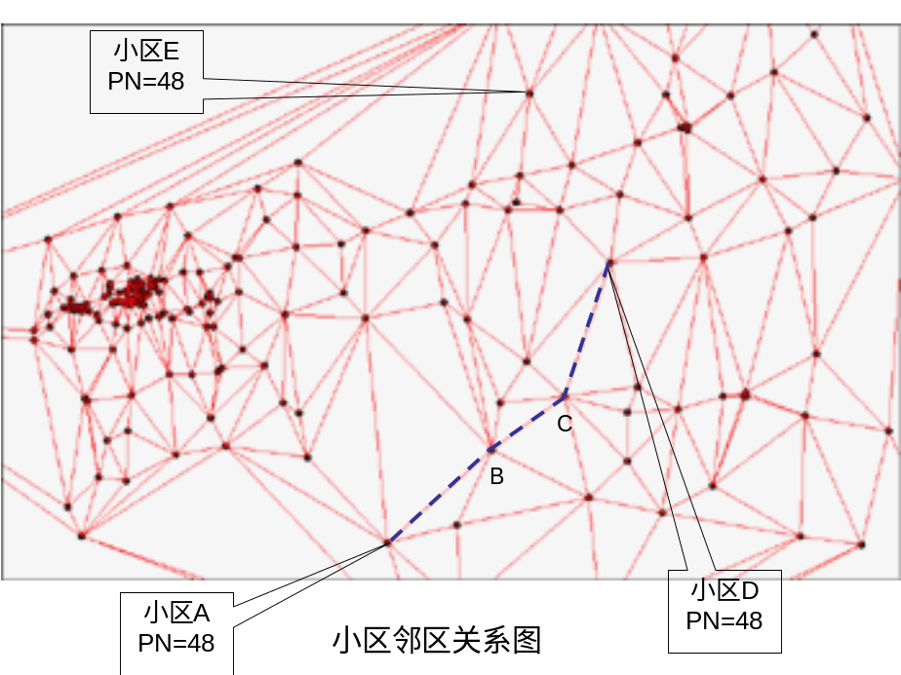

小区A与小区D、E具有相同PN，复用层次。A与D、E的最小PN复用层次分别为3、5。

CDMA网络中, 每个小区配置有参数PN, PN总数为512, 远少于小区数目, 因此网络中不同小区的PN值有可能一样, 称为PN复用.
以邻小区关系表tbAdjCell(主小区，邻小区，小区间距离)存储网络中各小区间的邻区关系。
网络中各小区/基站根据相互间邻区关系构成有向图，根据该有向图可以计算1个小区A与其它与A具有相同PN的小区间的复用层次，进而计算全网内各个小区的最小PN复用层次。
要求：计算全网范围内，不同PN值的最小同PN复用层次
原理：根据数据库中存储的小区邻区关系表AdjCell(主小区，邻小区，小区间距离)，构造有向图，抽象为求图中最短路径问题
方案1：直接访问数据库中的小区邻区关系表AdjCell，计算最短路径
问题：频繁访问数据库，代价太大，计算时间太长，耗时7个多小时 （没算完）。
方案2：利用内存中的数据结构表示邻区关系。
根据邻小区关系表AdjCell(主小区，邻小区，小区间距离)，在内存中设置链表数组，表示邻区关系有向图。在有向图上采用最短距离算法，计算全网各小区的最小同PN复用层次。
时间：< 20秒

- 查询语句优化
如果1个查询操作（select、insert、delete、update）引发过多磁盘访问，或者通过DBMS管理工具查看查询执行计划时发现，定义在表上的索引并没有被查询执行计划使用，或者执行时间过长，此时就需要对查询语句进行优化。
查询语句优化可以从以下几方面进行
- 许多DBMS查询优化器在发现where子句中存在下列情况时，可能不使用索引，因此应当避免出现这些情况：
  - 查询条件涉及到的索引属性上引用了函数或算术表达式
示例1：
salary属性上定义了索引，但查询条件为： SALARY/365 > 10.50

示例2： select * from tbname
where CONVERT(char(6), DataField, 116)
between “2010-5-10” and “2010-5-20”

示例3. select * from …..
where ABS(Quantity-100) < 1
可改为：where Quntity >99 and Quntity < 101

  - 不同大小和精度的属性间的数值比较，例如：

AQTY=BQTY
，AQTY是integer，BQTY是smallinteger
  - 空值比较
e.g. BDATE IS NULL
  - 子串比较（？？）
e.g. LNAME LIKE “10% MANN”
  - 使用了否定运算Not、！=、<>、!<、!>、NOT exist、NOT In
示例：
Select * from tbStudent
where studentID <>10006
可改为：
Select * from tbStudent
where studentID >10006 OR studentID <10006

- 对于使用了IN的嵌套查询（特别是比较复杂的查询），可能不使用索引，或者虽然使用了索引，但生成的查询执行计划会很复杂。
因此，应避免使用IN嵌套或者一些复杂的嵌套查询；将涉及多表查询的这类查询优化为使用多表连接操作的查询。
示例：
Select Ssn FROM EMPLOYEE
Where Dno IN ( SELECT Dnumber FROM DEPARTMENT

Where Mgr_ssn=’33455’ )
该语句可能不会使用EMPLOYEE的Dno上的索引，而如下查询条件却可能使用该索引：Dno=Dnumber

示例2。tbCell(Area, Time, Sector, …….)
下面第一条语句的问题在于：对于外层tbCell的每个元组，都要对内层的整个tbCell表进行检索计算。为提高效率，修改为第2条语句：
【查询成本比例：98%】
select *
from tbCell
where Area='广州' and Time='2010-05-15' and

Sector in (select Sector
from tbCell
where Sector='JDEDSG1')
【查询成本比例：2%】
select *
from tbCell
where Area='广州' and Time='2010-05-15' and Sector='JDEDSG1'

- like运算符可能会导致无法使用索引，特别是与”%”结合使用、并且%位于左端时
示例： tbCell(Area, Time, Sector, …….)
【查询成本比例：49%,聚集索引扫描】
select *
from tbCell
where Area like'%广州%' and Sector like 'P51JOU1'

【查询成本比例：49%,聚集索引扫描】
select *
from tbCell
where Area like'%广州' and Sector like 'P51JOU1'
【查询成本比例：1%,聚集索引查找】
select *
from tbCell
where Area like'广州%' and Sector like 'P51JOU1'

【查询成本比例：1%,聚集索引查找】
select *
from tbCell
where Area='广州' and Sector like 'P51JOU1'

- 有些distinct是多余的，在不改变查询结果的前提下可省略。因为，distinct通常会导致排序操作，因此要尽量避免使用。
示例：
【查询成本比例：99%,聚集索引查找】
select distinct(Sector)
from tbCell
where Area='广州' and Time='2010-5-13'
【查询成本比例：1%,聚集索引查找】
select Sector
from tbCell
where Area='广州' and Time='2010-5-13'

- order by子句会引起对结果集的排序操作，引发附加查询成本。因此，如果不是必须的，没有必要在语句中使用排序子句。
此外，数据库系统输出的查询结果一般默认按升序（asc）排列，如果强行要求查询结果按降序排列，也会引起附加查询成本。
示例：
【查询成本比例：18%】
select ServingSector,Mean,STD,Distance
from tbC2I
where Area='广州' and InterferingSector like 'JDEDSG%' and Distance>8
【查询成本比例：82%】
select ServingSector,Mean,STD,Distance
from tbC2I
where Area='广州' and InterferingSector like 'JDEDSG%' and Distance>8
order by Distance desc

- 将多个查询合并为一个查询，可避免使用不必要的临时结果表，除非这些临时关系对于中间处理来说是必须的。

- 利用临时关系，提高查询效率
Select Ssn FROM EMPLOYEE
Where Salary= SELECT MAX(Salary)

FROM EMPLOYEE AS M

Where M.Dno = E.Dno
该语句的问题在于：对于外层EMPLOYEE的每个元组，都要对内层的整个EMPLOYEE表进行检索计算。为提高效率，修改如下：

Step1.

SELECT MAX(Salary) AS High_Salary, Dno INTO TEMP

FROM EMPLOYEE

GROUP BY Dno.

Step2.
Select Ssn

FROM EMPLOYEE, TEMP
Where Salary= High_Salary

AND EMPLOYEE.Dno=TEMP.Dno

注意事项：
- 对于多表查询，要避免出现上述情况
- 尽量避免使用复杂、嵌套查询

- 多表查询的连接条件具有多个选项的话，应选择使用聚集索引的连接条件，避免带有字符串比较的连接。
例如，假定Ssn为EMPLOYEE和STUDENT的主键，Name为EMPLOYEE和STUDENT的1个候选键，最好使用：

EMPLOYEE.Ssn = STUDENT.Ssn
作为多表查询连接条件，不要使用：

EMPLOYEE.Name = STUDENT.Name

- 多表查询时，From子句中表的出现顺序可能会影响到连接操作的代价。应当合理设置表顺序，使较小的关系表放在前面，被全表扫描，而较大的表放在后面，并使用合适的索引。
示例1：
使用
…… FROM COURSE, STUDENT …..
, 不使用： …… FROM STUDENT, COURSE…..

在SQL Server2005中，可以通过内连接操作（inner join）指定参与连接操作的内表和外表，元组数少的表作为内表，元组数多的表作为外表。内连接操作通过扫描内表每个元组，与外表各元组进行比较，实现连接操作。
示例2. 假设 | tbC2I | > | tbCell |

Select tbCell.Sector, tbC2I.InterferingSector

From tbCell inner join tbC2I
on tbCell.Sector=tbC2I.ServingSector
where Area='广州' and tbC2I.ServingSector=’JDEDSG%’
说明：好的查询优化器会自动判断tbCell、tbC2I的大小，为内连接操作选定内外表。

- 许多应用是基于视图的，但从查询的角度，有时可以直接对基表进行查询，而不是通过由连接定义的视图来查询。

- 一些DBMS的查询优化器在嵌套查询上的性能比等价的非嵌套查询差，因此要尽可能避免使用复杂嵌套查询。
示例2。
【查询成本比例：98%】
select *
from tbCell
where Area='广州' and Time='2010-05-15' and

Sector in (select Sector
from tbCell
where Sector='JDEDSG1')
【查询成本比例：2%】
select *
from tbCell
where Area='广州' and Time='2010-05-15' and Sector='JDEDSG1'

- where子句中多个选择条件通过“OR”连接时，查询优化器有可能不使用索引，
示例：假设在salary上定义了索引，但在age上未定义索引
Select Ssn, Lname

FROM EMPLOYEE
Where Salary>50 OR Age<25

这样的查询可能以顺序扫描的方式执行，效率很低。可将该查询拆分为：
Select Ssn, Lname

FROM EMPLOYEE
Where Salary>50

UNION ALL
Select Ssn, Lname

FROM EMPLOYEE

Where Age<25
这样拆分后的查询就可以使用定义在Salary和Age上的索引。

示例：
【查询方式：聚集索引扫描】
select *
from tbCell
where (Area='江门' OR Time='2010-05-13' )
and Sector='JMXCNN3'
【查询方式：聚集索引查找】
select *
from tbCell
where (Area='江门' and Sector='JMXCNN3')

- 使用下面的转换加快查询
    - 将NOT条件转换为肯定条件。
因为NOT负向判断一般比正向判断效率低，并且有可能类似于以下语句不会使用索引：
where <expression> not predicates conditions
    - 用连接操作替换使用 IN、=ALL、=ANY、=SOME的嵌入式SELECT块，消除复杂、嵌入查询
    - 如果2个表之间存在等值连接，在1个表中的连接属性上设置的范围谓词（选择条件between… and）可以在另一个表中重复
示例：

Select T1.A
From T1, T2

Where (T1.A between 1 and 10) and T1.A=T2.B
and (T2.B between 1 and 10)
可能优于下列语句：

Select T1.A

From …, T1, T2, …

Where (T1.A between 1 and 10) and T1.A=T2.B

- 尽量使用UNION ALL替代UNION
当查询本身能够保证数据不重复，或者根本不需要保证数据不重复时，应使用UNION ALL替代UNION。因为UNION会做去掉重复数据操作，引入额外的sorting操作。
示例：
【查询成本比例：56%】
select Sector from tbCell
union
select ServingSector from tbC2I
【查询成本比例：44%】
select Sector from tbCell
union all
select ServingSector from tbC2I

- 使用多个列上的索引重写where条件。例如，
假设在Region#, Prod_type建立了复合索引

SELECT Region#, Prod_type, Month, Sales
FROM Sales_Statistics

WHERE Region#=3

AND {( Prod_type BETWEEN 1 AND 3)

OR ( Prod_type BETWEEN 10 AND 20)
}
该查询可能只用到Region#上的索引，为了找到Pro_type上的一个匹配，需要对所有页面进行检索。可修改为：

SELECT Region#, Prod_type, Month, Sales
FROM Sales_Statistics

WHERE { Region#=3 AND ( Prod_type BETWEEN 1 AND 3)}

OR { Region#=3 AND (Prod_type BETWEEN 10 AND 20) }
该索引可以使用定义在（Region#, Prod_type）上的复合索引。

- 以下2条语句是不等价的，第2条语句始终为真

IF EXISTS ( Select *

From ….)

IF EXISTS ( Select count(*)

From ….)

- 删除数据库内容时，用truncate替代delete可以提高速度

TRUNCATE与DELETE间的区别：
    - TRUNCATE在各种无论是大的还是小的表上执行时都非常快。如果有ROLLBACK命令，DELETE将被撤销，而TRUNCATE则不会被撤销。因为TRUNCATE是一个DDL语言，向其它所有的DDL语言一样，被隐式提交，不能对TRUNCATE使用ROLLBACK命令。
    - TRUNCATE将重新设置高水平线和所有的索引。在对整个表和索引进行完全浏览时，经过TRUNCATE操作后的表比DELETE操作后的表要快得多
    - TRUNCATE不能触发任何DELETE触发器
    - 当表被清空后，表和表的索引将重新设置成初始大小，而delete则不能
    - DELETE语句执行删除的过程是每次从表中删除一行，并且同时将该行的的删除操作作为事务记录在日志中保存以便进行进行回滚操作。TRUNCATE TABLE 则一次性地从表中删除所有的数据页，并不把单独的删除操作记录记入日志保存，删除行是不能恢复的。并且在删除的过程中不会激活与表有关的删除触发器。执行速度快。
    - truncate完之后的表是刚建表的状态，identity重新计数，而delete不会

- 查询语句设计与优化实例
表 News(Id, Title, Author, Content, Addtime), 记录总数：100万条
  - Id：自动编号
  - Title：文章标题
  - Author：作者
  - Content：内容
  - Star：优先级
  - Addtime：时间
测试机器：P4 2.8/1G内存/IDE硬盘
- 方案1
主键Id，默认为聚集索引，不建立其它非聚集索引；
从字段Title和Author中模糊检索，按Id排序：
select *
from News
where Title like '%"&abigale&"%' or Author like '%"&abigale&"%'
order by Id desc

查询时间：50秒

- 方案2
主键Id，默认为聚集索引；在Title、Author、Star上建立非聚集索引。
从字段Title和Author中模糊检索，按Id排序：
select *
from News
where Title like '%"&abigale&"%' or Author like '%"&abigale&"%'
order by Id desc

查询时间：2 - 2.5秒

- 方案3
主键Id，默认为聚集索引；在Title、Author、Star上建立非聚集索引。
从字段Title和Author中模糊检索，按Star排序：

select *
from News
where Title like '%"&abigale&"%' or Author like '%"&abigale&"%'
order by Star desc

查询时间：2 秒

- 方案4
主键Id，默认为聚集索引；在Title、Author、Star上建立非聚集索引。
从字段Title和Author中模糊检索，不排序。

select *
from News
where Title like '%"&abigale&"%' or Author like '%"&abigale&"%'

查询时间：1.8 - 2 秒

- 方案5
主键Id，默认为聚集索引；在Title、Author、Star上建立非聚集索引。
从字段Title或Author中模糊检索，不排序。

select *
from News
where Title like '"&abigale&"%'
或
select *
from News
where Author like '"&abigale&"%'

查询时间：1秒

- 内存数据库（In-memory Database）
数据库应用中，对位于磁盘等辅存上的数据库文件的访问是系统性能瓶颈，严重影响等数据库应用系统的性能指标：
- 查询响应时间
- 允许并发访问用户数
- 单位时间内完成的操作、事务数量
- 系统资源占用情况（CPU利用率、空闲/ 可用内存数量）

原理：
内存数据库将应用数据内容存放在访问速度更快的内存单元中。用户访问数据库时，首先从内存数据库中访问所需数据，如果没有访问到，再从磁盘数据库文件中访问数据。这种cache机制可以减少磁盘文件系统的IO操作，提高系统性能。
内存数据库抛弃了磁盘数据管理的传统方式，基于全部数据都在内存中重新设计了体系结构，并且在数据缓存、快速算法、并行操作方面也进行了相应的改进，所以数据处理速度比传统数据库的数据处理速度要快很多，一般都在10倍以上。
内存数据库的最大特点是其“主拷贝”或“工作版本”常驻内存，即活动事务只与实时内存数据库的内存拷贝打交道。显然，它要求较大的内存量，但并非任何时刻整个数据库都存放在内存，即内存数据库系统还是要处理I/O。
- 内存数据库已不是传统的基于磁盘的数据库系统，但是内存数据库本质上还是数据库，具有一般数据库的基本功能:
- 数据管理，包括数据库的定义、存储、维护等;
- 数据操作，如查询处理、存取、完整性检查;
- 事务管理，包括调度与并发控制等;
- 存取控制和安全性检验;
- 可靠性恢复机制。
关系数据库、实时数据库与内存数据库相比，有如下差别：
比较项目 | 关系数据库 | 内存数据库 | 实时数据库 | 说明
表结构 | 完整 | 完整 | 简化 | 实时数据库不能处理复杂的表关系，但在特定行业的应用中，比如工控监控软件中，不需要复杂的表关系
每秒读写速度 | 3000 | 50000 | 500000 | 内存实时数据库比关系数据库快10倍左右，实时数据库比内存数据库快10倍左右
历史数据压缩 | 无 | 无 | 有 | 实时数据库比内存数据库的压缩率能达到20~40倍
4G空间能存贮30万个测点的每秒变化一次的历史数据（不带索引） | 5小时 | 5小时 | 8.5天 | 在4G内存的情况下，在单服务器处理30万点的情况下，内存数据库只能存贮5小时以内的历史数据，在带索引时，只能保存3小时以内的历史数据。(详见我的博文《实时数据库存贮容量计算方法》)
128G空间能存贮30万个测点的每秒变化一次的历史数据（不带索引） | 7天 | 7天 | 269天 | 内存数据库有般用在电信行业，国内电信行业应用的最大项目也就使用了90G内存，在128G内存下，内存数据库也只能保存7天的历史数据
是否需要历史数据库 | 不需要 | 需要 | 不需要 | 内存数据库还需要配套使用历史数据库，且历史数据库同样存在不能压缩、不能保存长时间海量历史数据的问题
实时数据库与关系数据库对比分析

应用：随着计算机硬件（存储）技术、数据库技术的发展，内存数据库在金融、电信、国防、电力等大型、实时数据处理应用领域正逐步获得广泛应用，可以有效提高数据库应用系统性能。

- DB2数据库中的终极SQL性能调节

2012-02-22 14:28作者：悠虎出处：比特网责任编辑：王健楠
使用针对工作负载的正确的性能调节技术，以避免硬件升级和优化DB2性能
性能通过响应时间，吞吐量，峰值响应时间，命中，和每秒会话来衡量。SQL编码和调节技术直接影响性能。开发高性能的DB2应用需要对DB2技术的深入了解。
当然在小数据量时这些技术无足轻重。忽略的连接，子查询，表的表达式和CASE表达式的程序完全可以在轻量级负载下工作的很好。使用100%的SELECT INFO语句来进行数据获取的程序，在开始会非常的迅速。但是一旦数据量和会话速度增加，性能将受到很大影响。DB2的可扩展性需要小的，优化的SQL加上方案设计，性能结构，缓冲池，和针对工作负载模式优化的存储。另外的方案就是升级硬件了。当然对于有着硬件升级的无尽预算的人来说，不用阅读本文了。对于其他人，我将讲解如何编码聪明的SQL以及调优的访问路径。
指针对于DB2性能的影响
曾经有段时间，在一个大的复杂的银行应用程序中存在着一个批处理程序。这个新的批处理程序和访问路径被通过代码走查的方式检查过了。因为项目截止日期的原因测试很少;在实际的首次运行中，程序在运行10个小时之后终止了。一个很慢的代码走查之后，发现了7个指针，每个指针访问一个不同的表中的数据。每个指针在其他打开的指针的循环中被打开，在彼此间传递数据。也就是说，这个程序在DB2以外竟然结合了7个表。这不是聪明的SQL.这个信息需要进入到7个表;然而，每个指针只能进入一个。因此，7个指针被合并为一个聪明的指针：
SELECT COL1, COL2, rest of the columns
FROM ADDR A, NAME N, T3, T4, T5, T6, T7
WHERE A.COL1 = N.COL9
AND N.COL9 = T3.COL3
AND T3.COL3 = T4.COL4
AND T4.COL4 <> T5.COL5
AND T4.COLX <> T5.COLY
AND T5.COL6 = T6.COL6
AND T6.COL6 = T7.COL7
AND T6.CODE = :hv
这个批处理在第二天用了四分钟就完成了。大多数人可能会结束这个成功的任务了，但是务实的人不会。一个缓慢的EXPLAIN信息走查发现了一个有趣的表连接序列问题。优化器选择了开始7个表的复杂的循环连接，还使用了一系列的大的数据表(ADDR和NAME)，它们每个都包含5千万行数据。这不是DB2优化器的典型行为。然而，有一些使用<>比较小表之间列的连接情况。这些比较对于优化器来说很难估计，因为DB2 catalog包含了相等列而非不等列。这里就需要访问路径优化了。DB2优化者脑中肯定有多种推荐的解决方案，一些可以在包或语句层次上，另外的一些工作在谓词层次。当然还有其他一些传统方式不奏效情况下的终极技术。一个要求就是如下的性能调节技术提供给你的catalog以足够的统计，使用统计向导来保证优化器有关于你的数据的精确全景。
DB2性能调节技术
包级别的SQL调优--需要REOPT(ONCE/ALWAYS/AUTO) BIND选项。这个语句通告优化器来在运行时重新优化包中的每个语句，至少ONCE,或者ALWAYS(每次执行)，在DB2 9中可以AUTO(需要时)。这项技术的开销由选择的选项和SQL语句的数量及复杂性决定。这些开销在批处理程序中可以忽略不计，但是在短期运行的交易中会有很大影响。在我们的例子中，批处理程序指针只有一个谓词和一个基数为1的主机变量。REOPT是一个调节选项，用来优化非统一列值分布和主机变量内容高可变的情况，是COLCARDF=1的反面。包级别的调节并不合适。
语句级别的调节技术--包括OPTIMIZE FOR n ROWS和FETCH FIRST n ROWS ONLY.这些语句，放在SELECT语句末尾，是在不需要结果集的情况下进行优化的。优化器假设除了这些语句的所有的SELECT语句需要整个结果，这些结果偏向于诸如数序和表预取的访问路径。因为我们的批处理指针一定需要整个结果，因此

